Pertama, download packet tracernya dari website cisco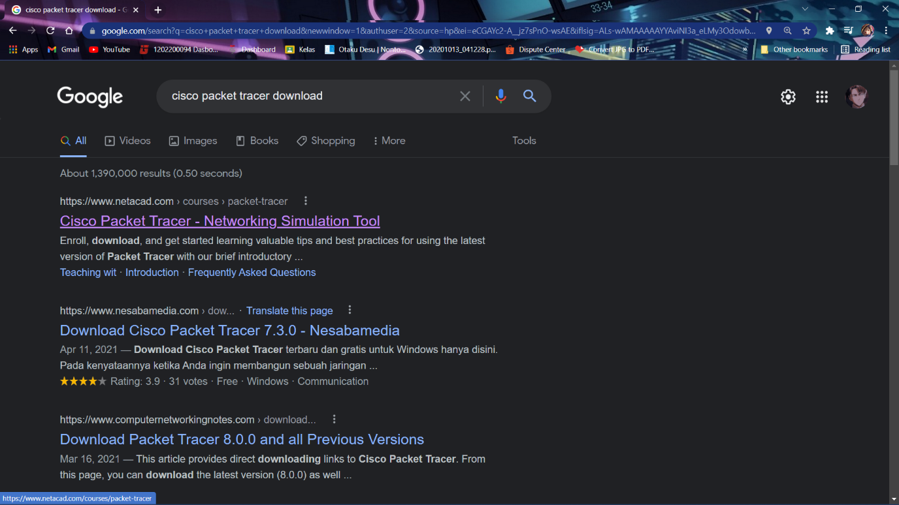

Kemudian kita log in jika sudah sudah mempunyai akun cisco atau sign up untuk membuat akun cisco baru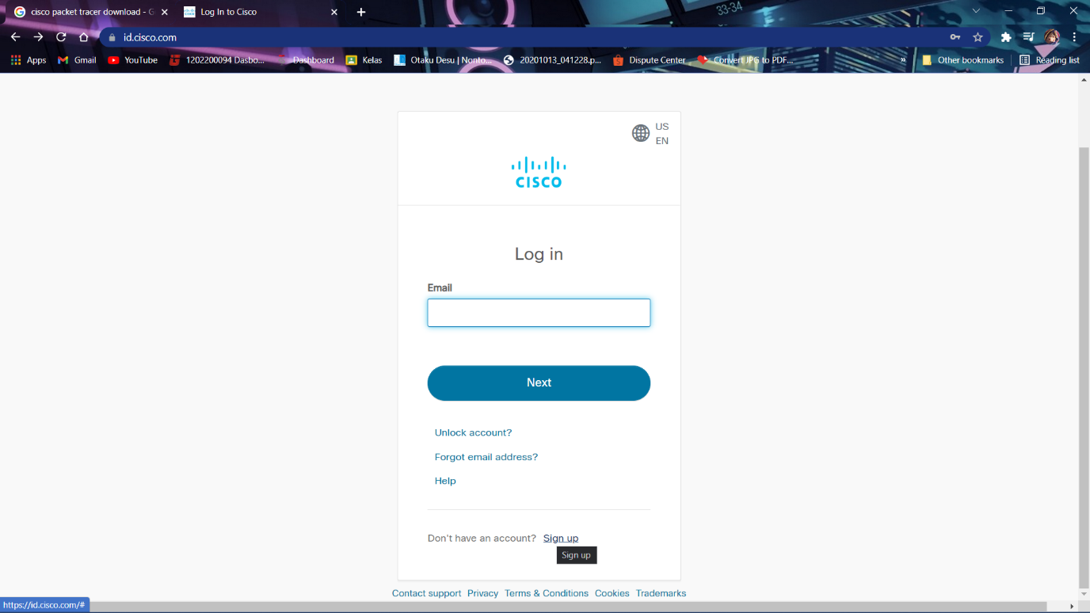

Lalu kita dapat memilih menginstall paket tracer 32 bit atau 64 bit tergantung dengan sistem operasi yang di miliki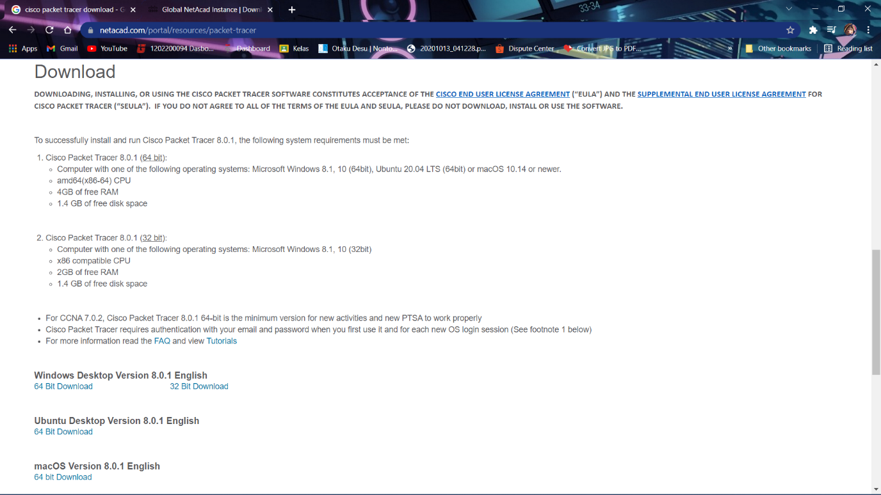

Lalu kita memilih folder tempat penyimpanan paket tracer tersebut lalu tekan next

Jika sudah selesai kita klik finish dan mencentang launch cisco packet tracer jika ingin membukanya

